Информационно-аналитический отчет
о проведении торжественной линейки, посвященной открытию месячника оборонно-массовой и военно-патриотической работы.
Цели и задачи проведения линейки:

- развивать чувство гражданственности и патриотизма, любовь к Родине, интерес к истории Российского государства;
- воспитать чувство гордости и уважения к защитникам государства;
- формировать ответственность за судьбу Родины.
Участники мероприятия:
- учащиеся 2-4 классов
Согласно плану воспитательной работы, в целях повышения
эффективности военно-патриотического воспитания детей и подростков,
популяризации военно-прикладных видов спорта в нашей школе 24.01.2020 прошлаторжественная линейка, посвящённая открытию месячника оборонно-массовой и военно-патриотической работы под девизом: «Память и слава!»

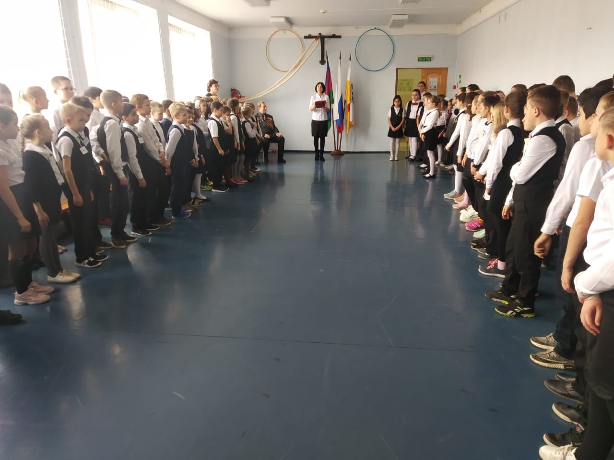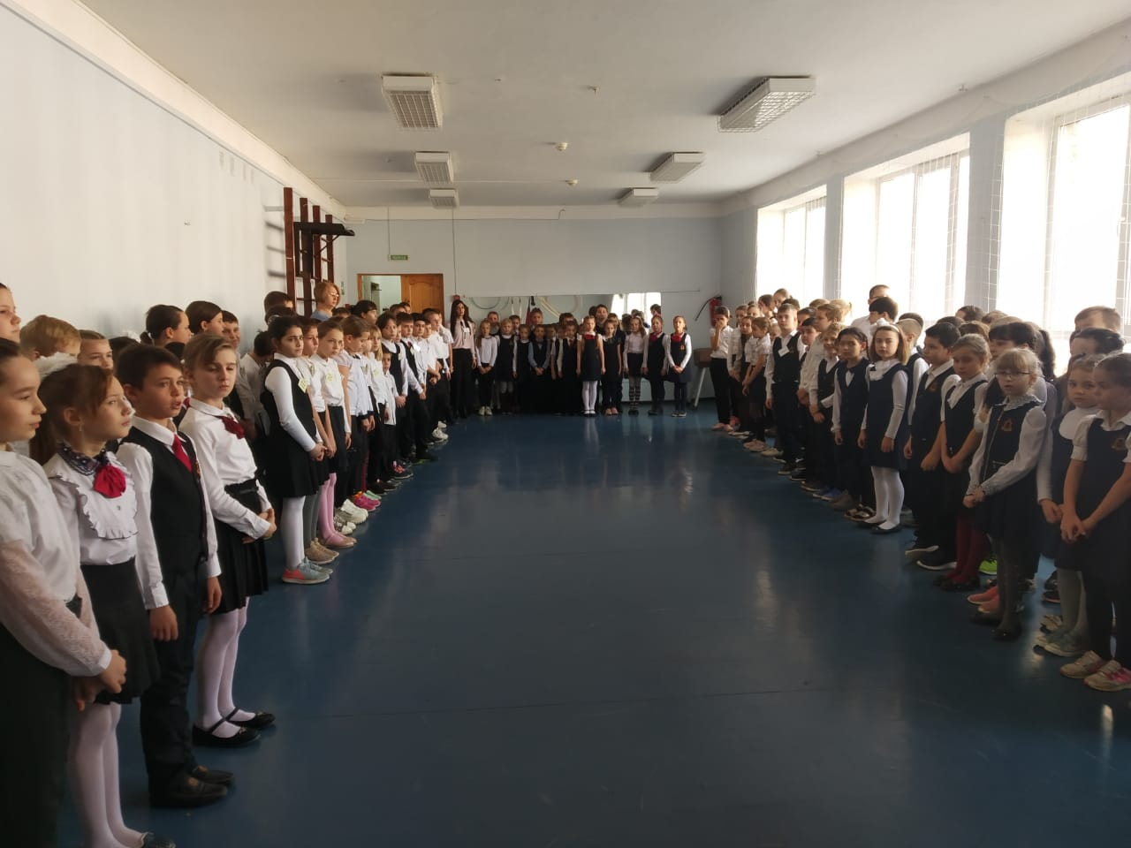

Философская мудрость гласит: «Без прошлого нет будущего». А будущее –
это дети, которых надо воспитывать на героическом прошлом нашего народа.
Многовековая история свидетельствует о том, что без патриотизма немыслимо
создать сильную державу, невозможно привить людям понимание их
гражданского долга и уважения к закону. От того, что мы вложим в наших детей
сегодня, зависит то, в какой стране мы будем жить завтра.

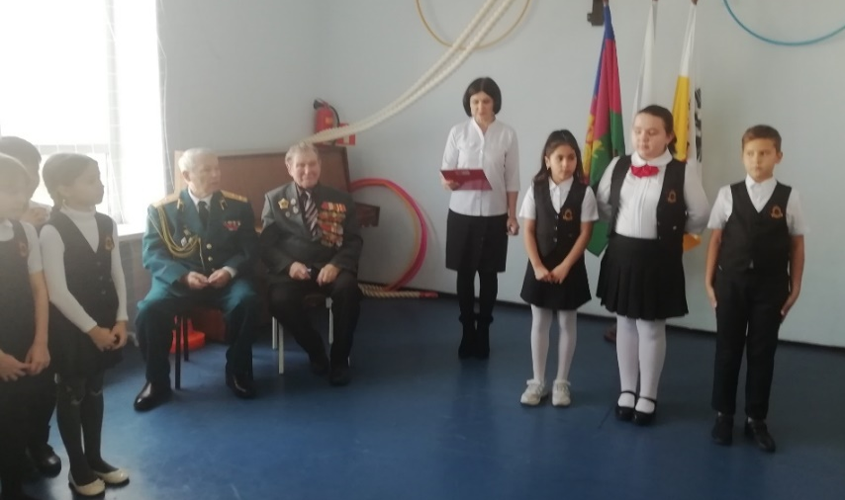

Одной из главных целей в воспитательной деятельности нашей школы является
воспитание гражданско-патриотических качеств у школьников. Для реализации
этой цели в ходе предстоящего Месячника запланированы мероприятия, несущие
гражданскую и военно-патриотическую направленность.
В этот день прозвучало много тёплых слов, стихов и песен военной тематики, адресованных русскому солдату, который отстоял свободу в Великую Отечественную войну 1941-45 г. В поздравлениях выступающих учащихся 4 класса звучала благодарность нашим защитникам за мирное небо над головой. Учащиеся 4 «В» класса Амирханян Мане, Бравая Елизавета, Макаров Алексей прочитали стихи, посвященные героям войны.
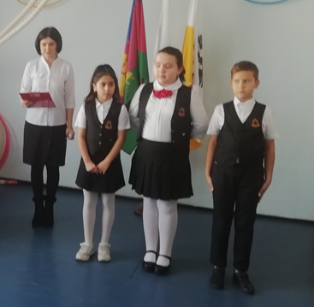
В исполнении ученицы 4 «И» класса прозвучало стихотворение «Блокадный хлеб»
На линейке присутствовали почетные гости ветеран Великой Отечественной войны Пушкарев Александр Михайлович, офицер запаса Чудновский Владимир Иванович. Гости поздравили ребят с открытием месячника военно-патриотического воспитания, пожелали удачи и успехов в учебе,прозвучали напутственные слова о том, что наша страна, благодаря своим героям, могучая и величественная. Такая есть, такой и останется. Для этого мы все должны знать ее историю, подвиги людей, живущих рядом с нами, и стараться быть похожими на них, а может быть, стать лучше. Учащиеся вручили ветеранам цветы.

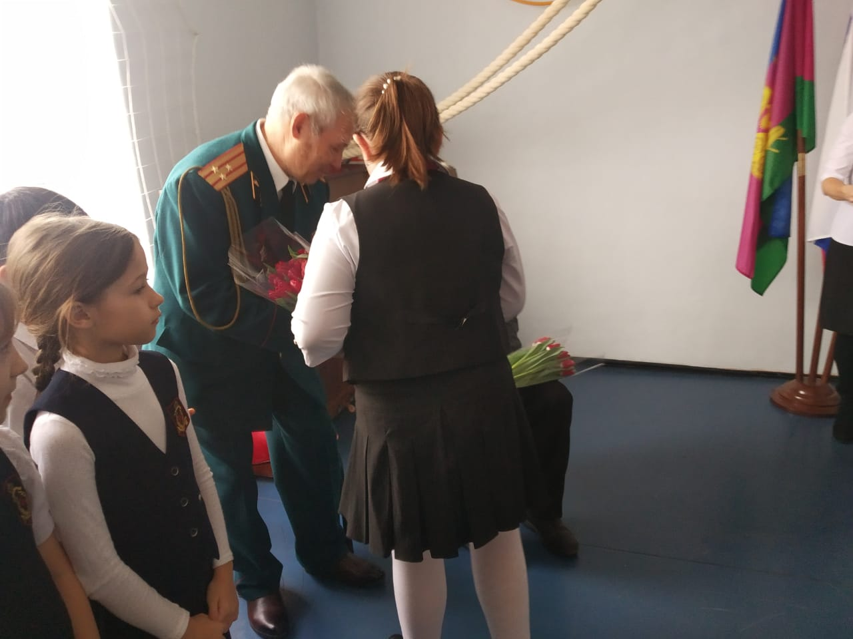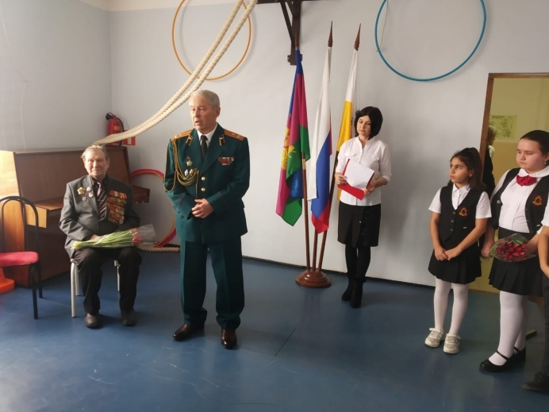

Участники вокальной группы школы, руководитель Габриэль Светлана Александровна, исполнили песню Т. Муриной «У вечного огня»
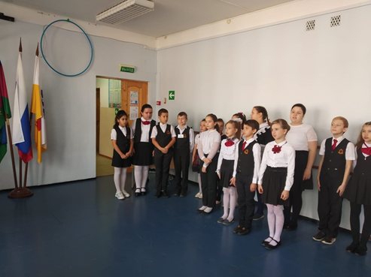
Минутой молчания почтили память погибших героев.
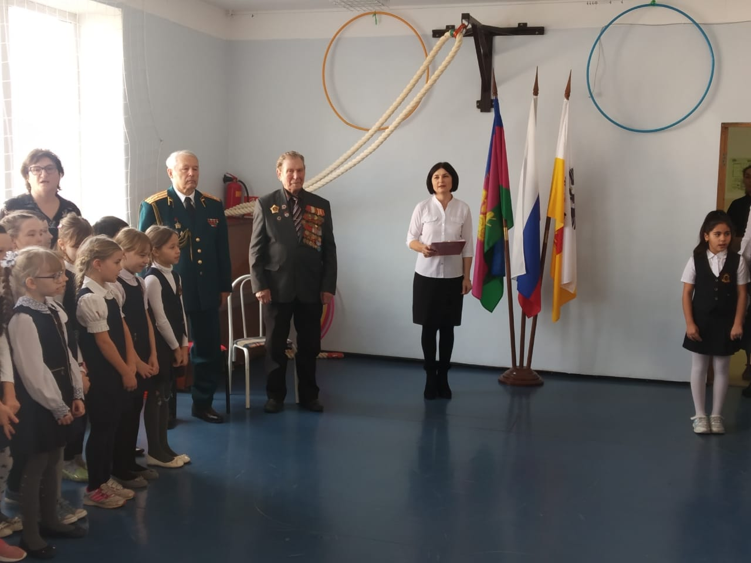

Школа разработала план месячника оборонно-массовой и спортивной работы,направленный на формирование у подрастающего поколения любви к своей
Родине, Отчему дому.

